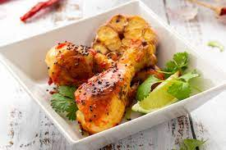
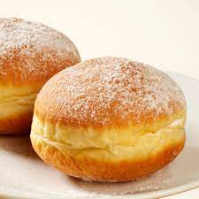
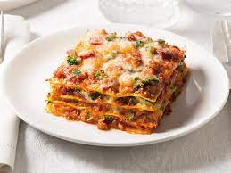
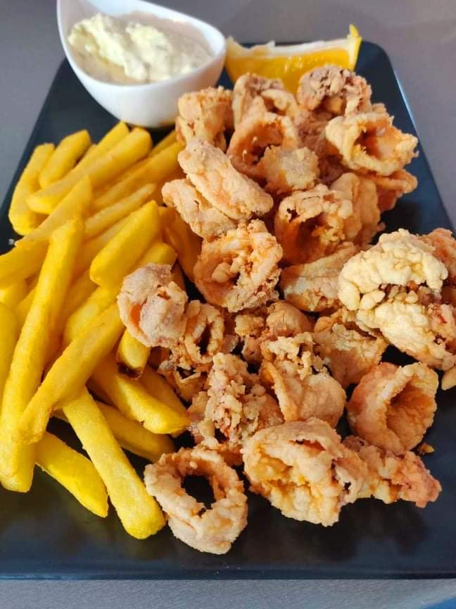



JELOVNIK

1.12. - 5.12.2025

DAN | DORUČAK | RUČAK | UŽINA
PONEDJELJAK | KRUH, PILEĆA PAŠTETA, ČAJ, VOĆE | KRUH, MAHUNE VARIVO SA SUHIM MESOM I KRUMPIROM, VOĆE | ACIDOFIL, VOĆE
UTORAK | ČOKOLADNE KUGLICE S MLIJEKOM, VOĆE | KRUH, PEČENI BATAK SA MLINCIMA, CIKLA SALATA, VOĆE | VOĆNI JOGURT, VOĆE
SRIJEDA | KRUH, MLIJEČNI NAMAZ, ČAJ, VOĆE | KRUH, JUHA OD RAJČICE, ZAPEČENO TIJESTO SA SIROM I ŠUNKOM, VOĆE | RIŽA NA MLIJEKU, VOĆE
ČETVRTAK | KRUH, MASLAC, MARMELADA, MLIJEKO, VOĆE | KRUH, PILEĆI AJNGEMAHTEC SA DOMAĆIM KAPANCIMA, VOĆE | POVRTNI RIŽOTO, VOĆE
PETAK | KRUH, ČOKOLADNI NAMAZ, ČAJ, VOĆE | KRUH, OSLIĆ NA BAKALAR, VOĆE | INTEGRALNI KEKS, JABUKA

